ACTUALIZACIONES AL SISTEMA ADMIARCHI

VERSION: 7.3.220 del x de xxxxxxxxx de 2021

- Se agregan nuevos campos al formulario de actualización de Organismos para dar cumplimiento a la normatividad del MINTIC sobre PQRSD.

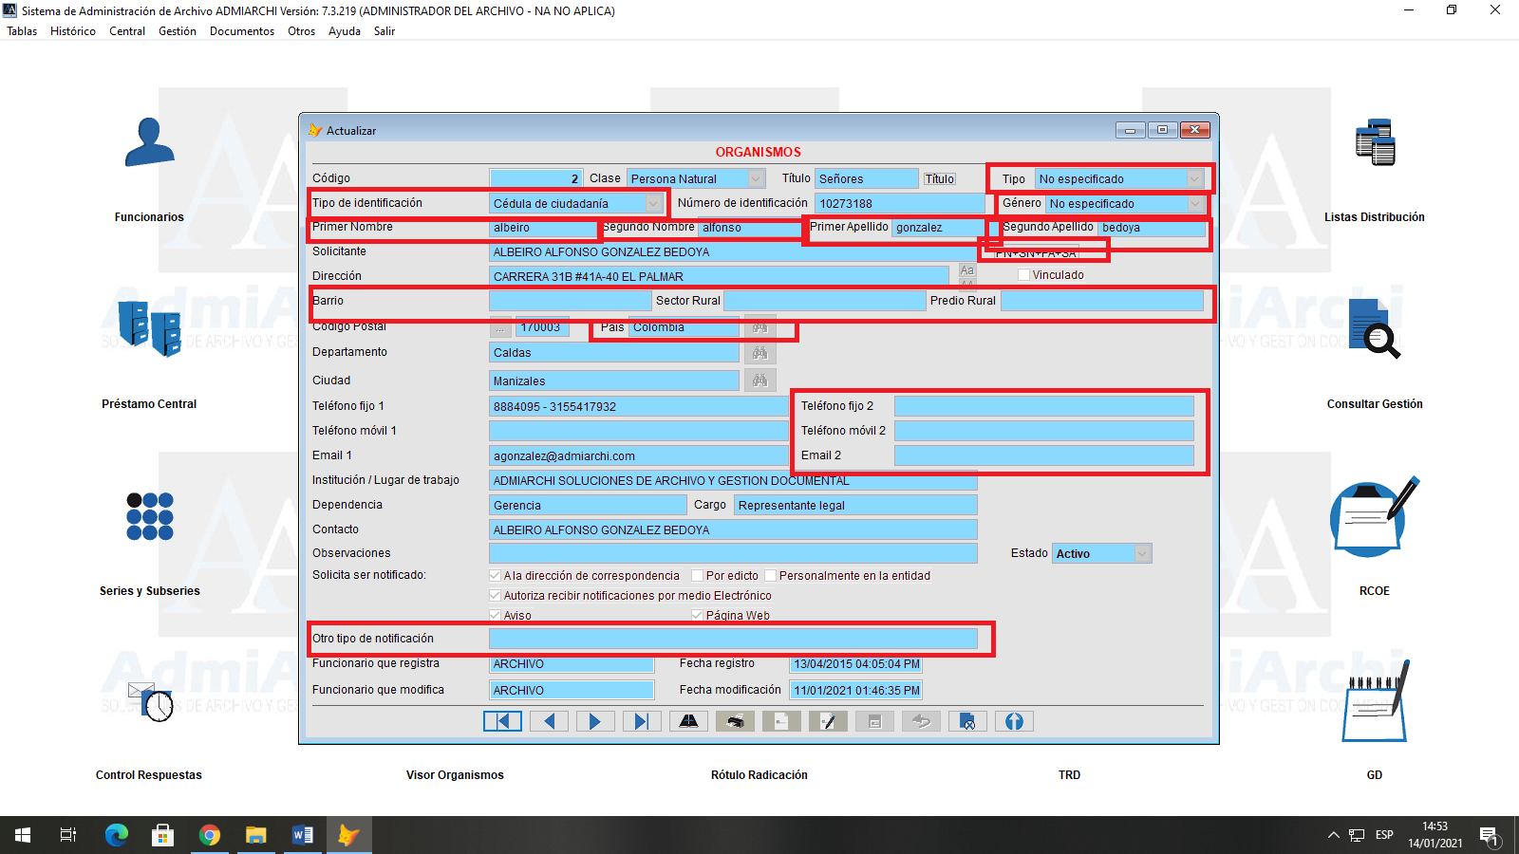

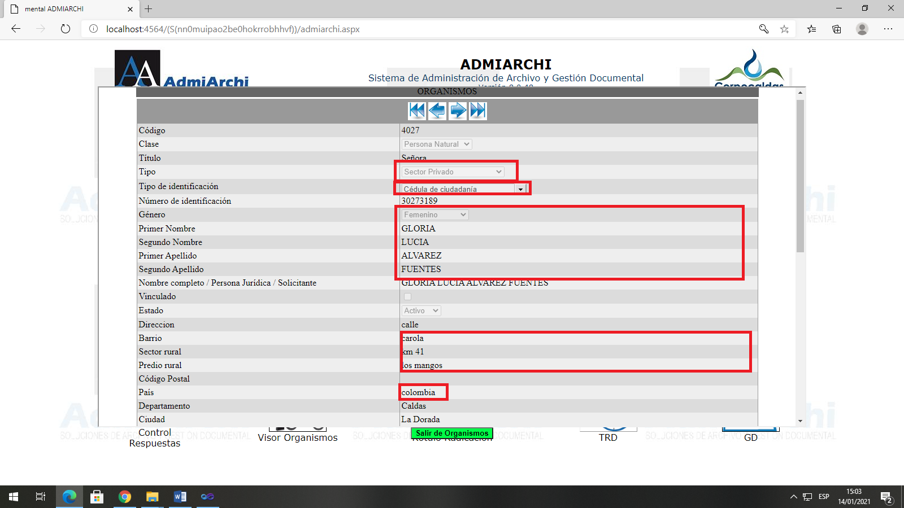

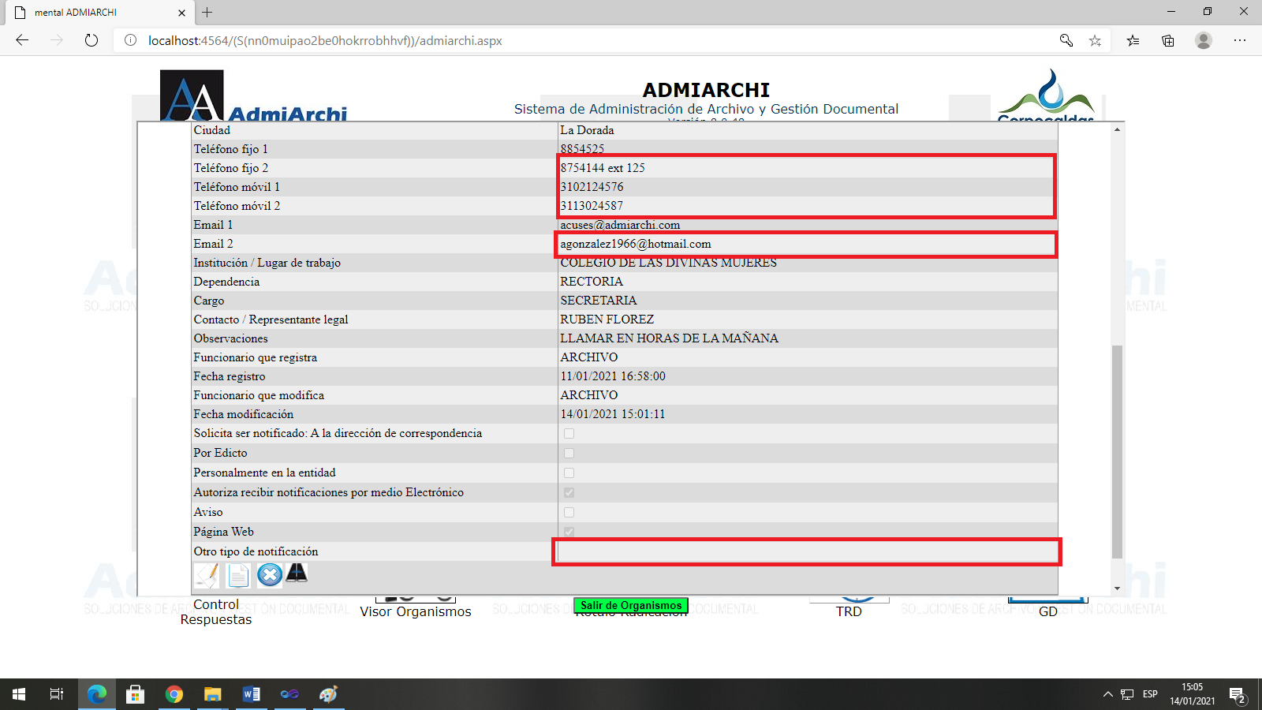

- Al formulario de configuración del sistema se agrega casilla para indicar el código del organismo que se tomara como equivalente cuando se capturen requerimientos PQRSD de forma anónima. Menú: Otros->Sistema

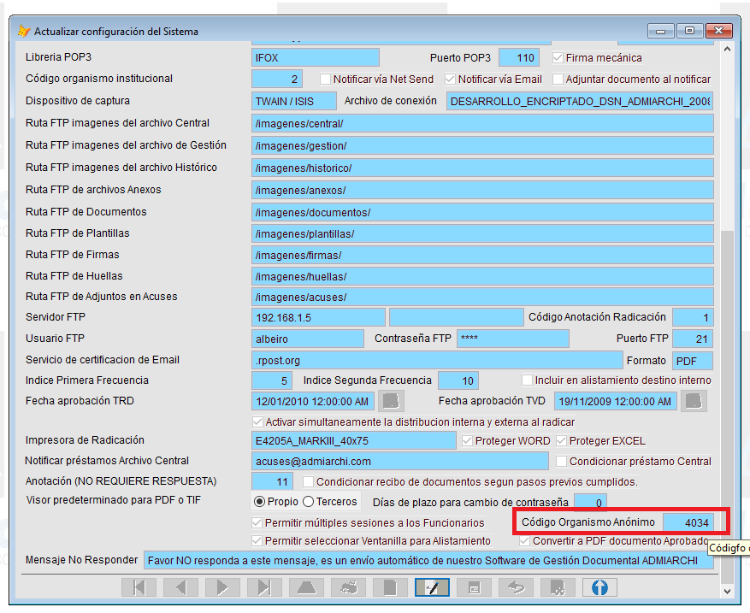

El cual debe corresponder con un Organismo creado previamente con este nombre y para este propósito.

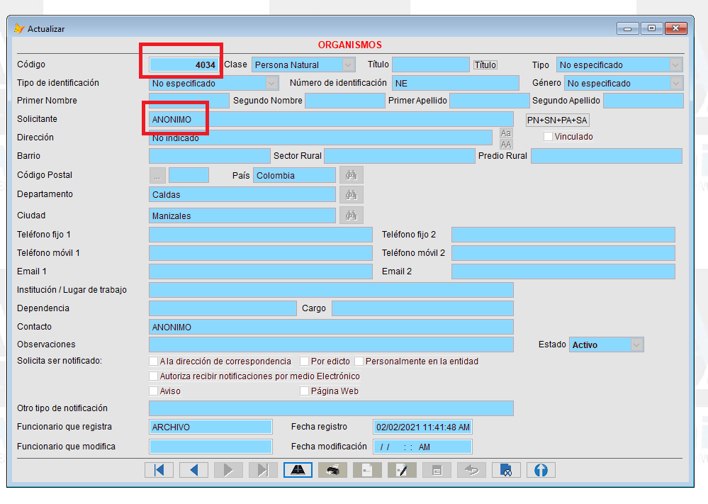

- Nuevos campos al formulario RCOE para Registro de PQRSD bajo demanda.
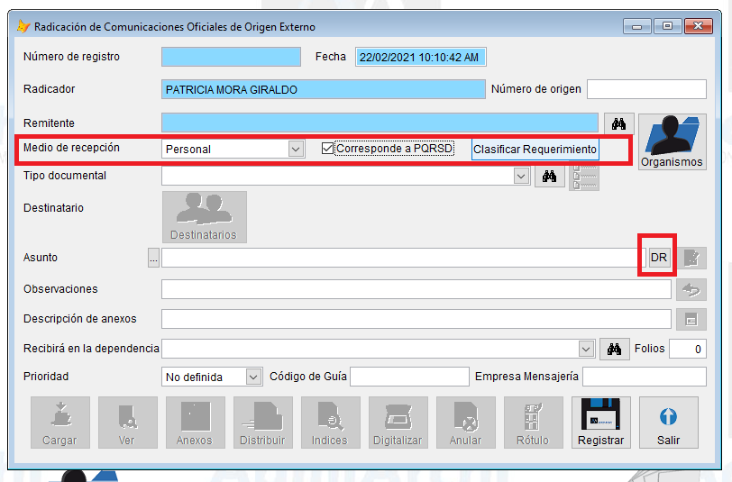
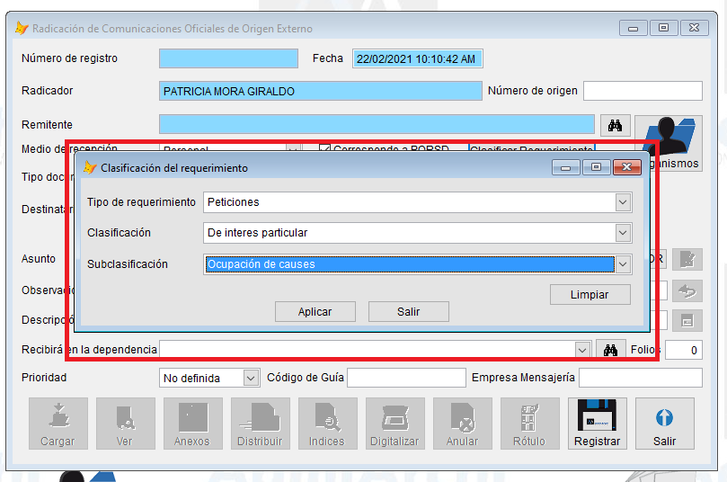

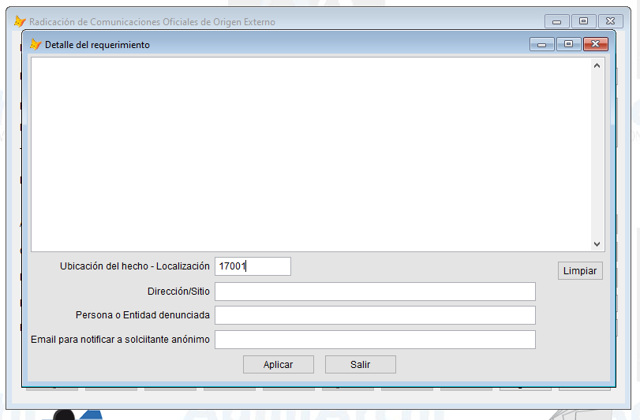

- Se dispone desde la vista de documentos recibidos de un botón que permite actualizar los datos de radicación y fecha límite de respuesta de documentos recibidos que corresponden a PQRSD.
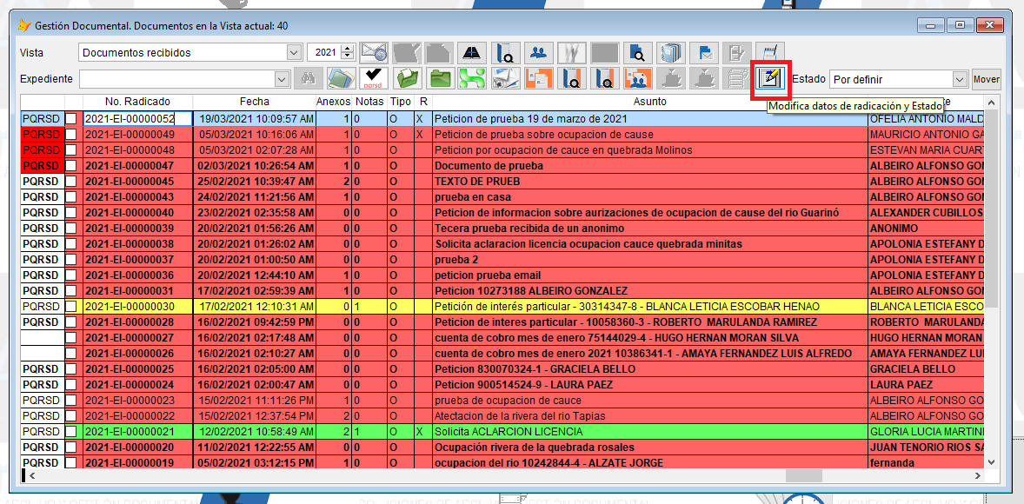
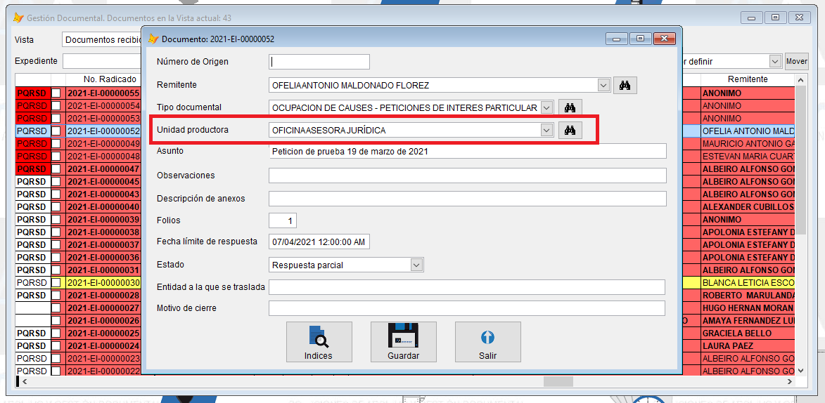
Desde esta pantalla el Administrador de PQRSD podrá asignar la Unidad Productora que se encargará de la atención del documento.

- Desde la Vista de documentos recibidos se agrega botón que permite al funcionario actualizar estado de respuesta al documento.
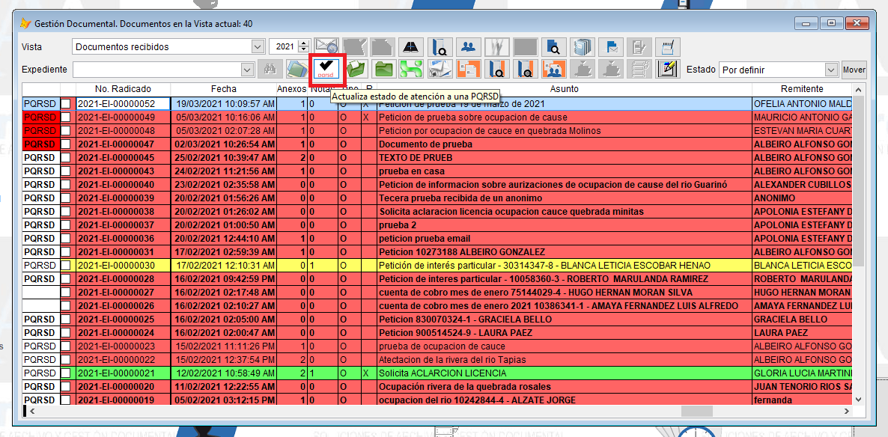
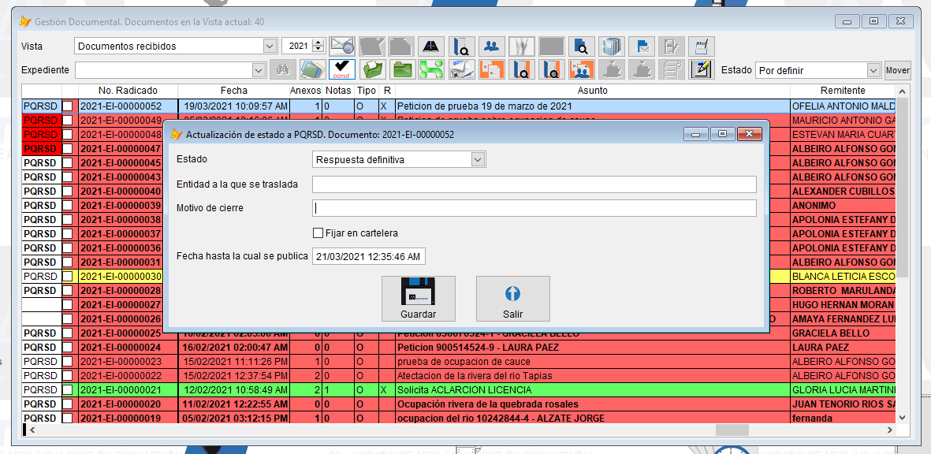

- Se agrega al formulario de actualización de funcionarios la posibilidad de asignar permiso de Administrador de PQRSD.
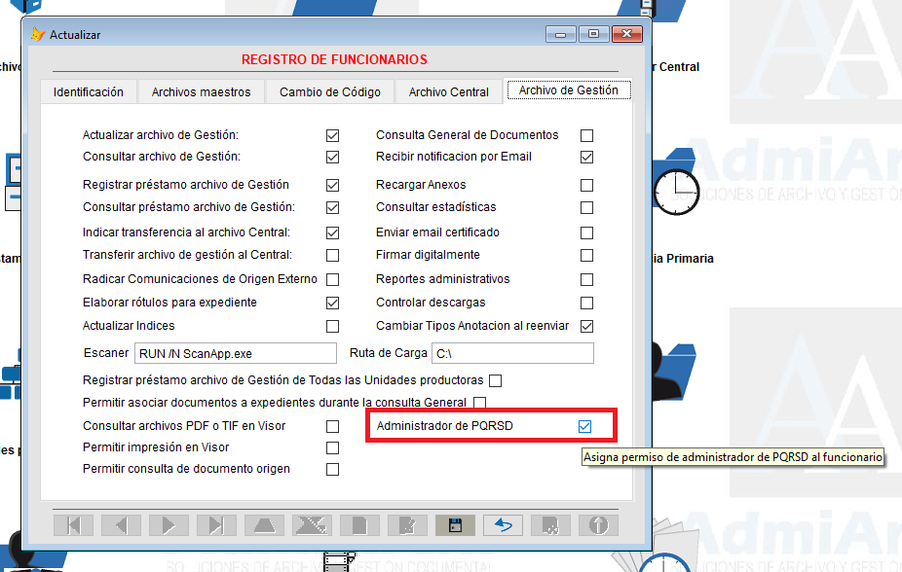

- En la ventana que muestra los destinatarios internos y externos durante la consulta de documentos enviados o recibidos se agrega columna REGISTRO para indicar la fecha en la cual se realizó la asignación como destinatario.

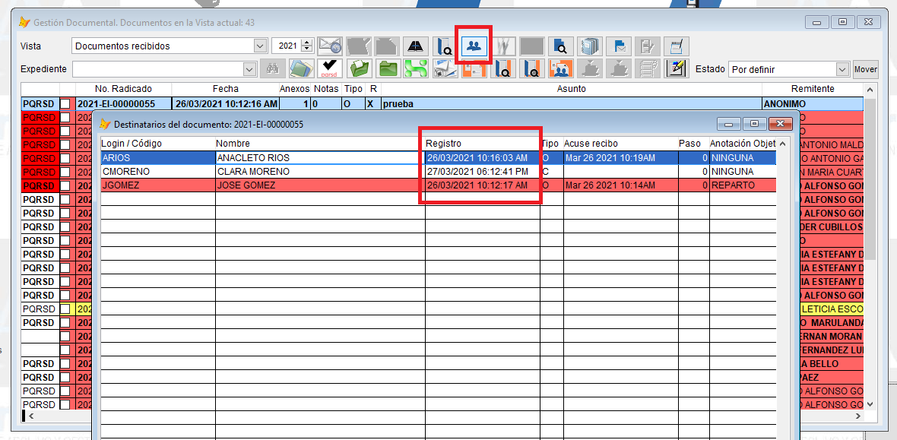

- Al indicar los destinatarios internos del documento se agrega la posibilidad de visualizar la cantidad de asignaciones PQRSD con respuesta pendiente del cada funcionario (carga de asignaciones)

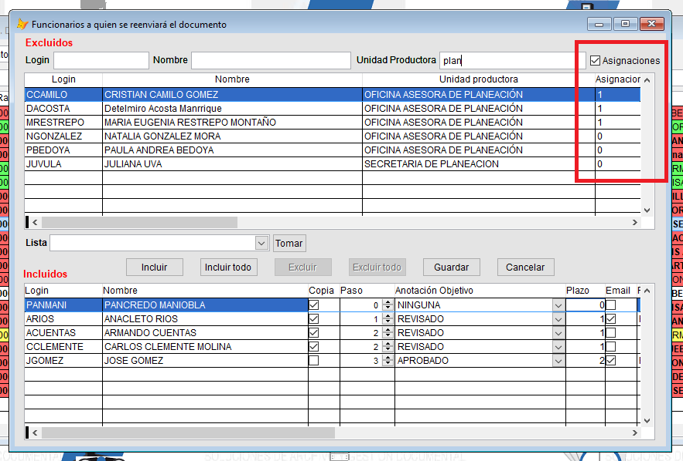

- Se agrega consulta de Semáforo de Requerimientos. Menú: Documentos->PQRSD->Consulta Semáforo de requerimientos.

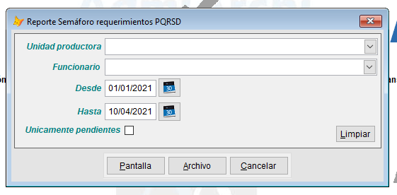

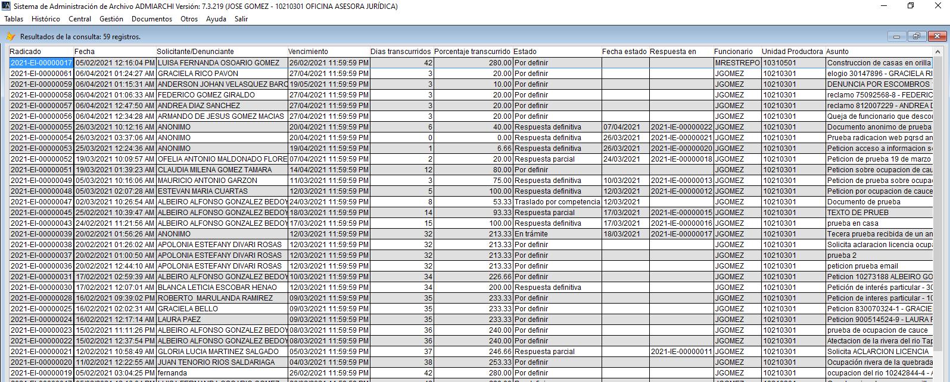

- Se agrega reporte para obtener Consolidado de requerimientos. Menú: Documentos->PQRSD->Reporte Consolidado Requerimientos.

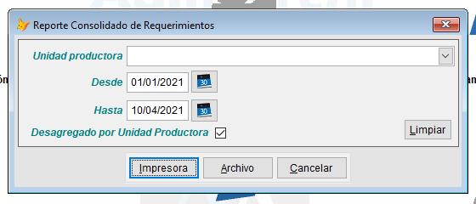

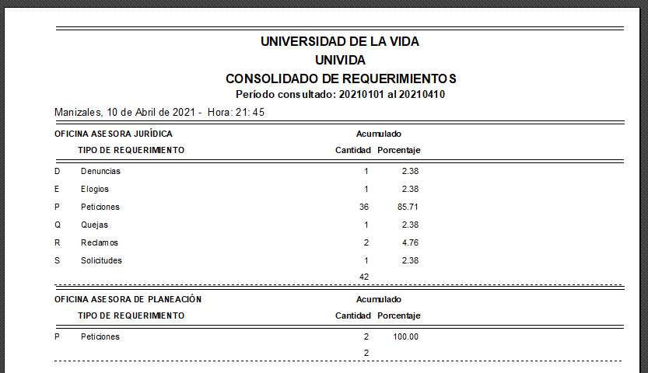

- Se agrega reporte para obtener Gestión de solución por términos de atención. Menú: Documentos->PQRSD->Reporte Gestión Solución por términos de atención.

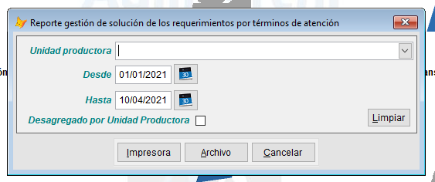

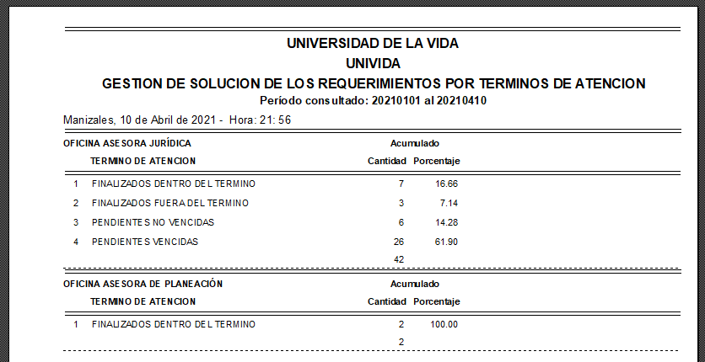

- Se agrega reporte para obtener Gestión de solución por tipo y términos de atención. Menú: Documentos->PQRSD->Reporte Gestión Solución por tipo y términos de atención.

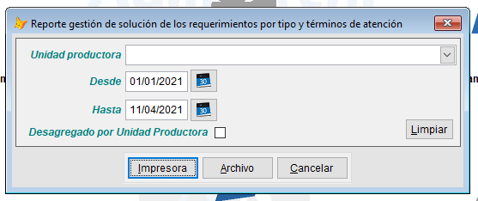

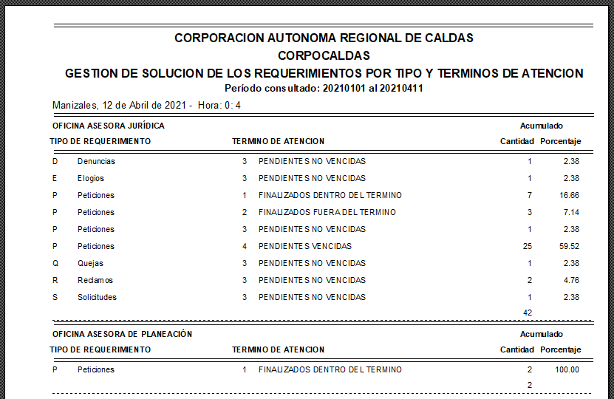

- Desde la vista de Consulta General del formulario GD se habilita el boton que permite consultar los documentos enviados y recibidos del Organimo que corresponde al documento donde se esta ubicado en la consulta. Esta consulta solo mostrar resultados cuando el documento referido sea de tipo Origen Externo (EI).

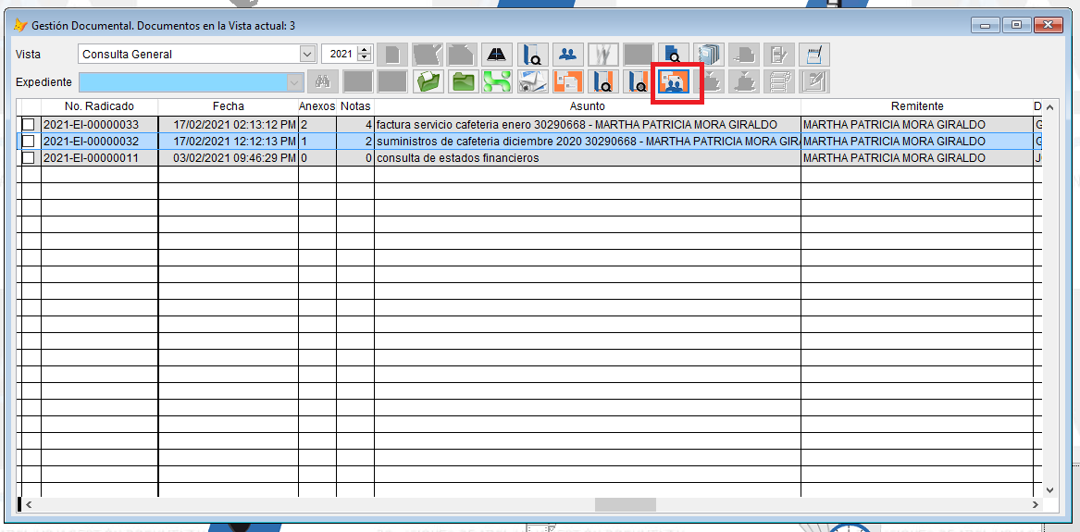

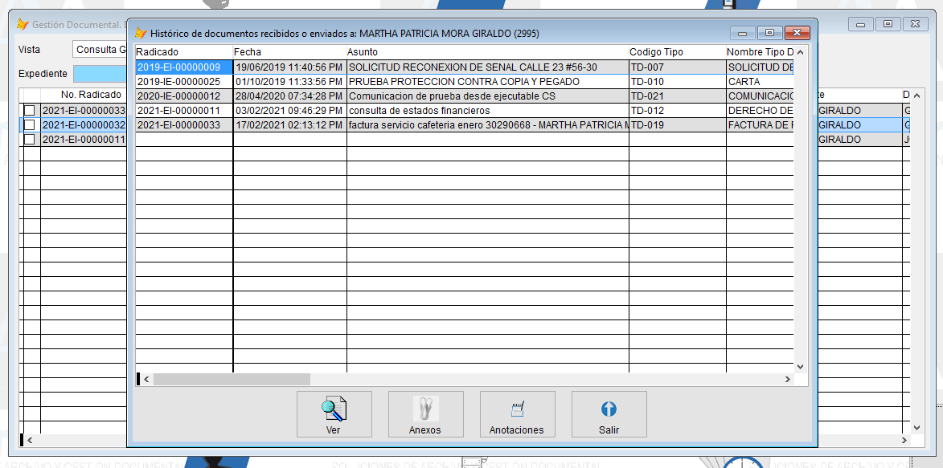

- Desde la vista de Consulta General del formulario GD se habilita el boton que permite Asociar los documentos con otros documentos enviados y recibidos. Si el documento donde se esta ubicado es del tipo EI la asociación se realizara con un documento Saliente. Si es un documento IE o II las asociacion se hará con documentos Entrantes.

